ΒΙΟΛΟΓΙΑ Β΄ΓΥΜΝΑΣΙΟΥ

ΚΕΦΑΛΑΙΟ 6 :ΑΝΑΠΑΡΑΓΩΓΗ (ΒΙΒΛΙΟ ΒΙΟΛΟΓΙΑΣ Α΄ΓΥΜΝΑΣΙΟΥ)

ΕΡΩΤΗΣΕΙΣ

1.Ποια είδη αναπαραγωγής γνωρίζετε και σε ποια είδη οργανισμών πραγματοποιείται;

ΑΠΑΝΤΗΣΗ: Η αναπαραγωγή που γίνεται χωρίς το ζευγάρωμα των οργανισμών ονομάζεται μονογονία (ή μονογονική αναπαραγωγή ή αγενής αναπαραγωγή). Αυτός ο τρόπος αναπαραγωγής παρατηρείται κυρίως στους μονοκύτταρους οργανισμούς (πχ βακτήρια, πρωτόζωα, αμοιβάδα, ύδρα κ.α.). Η αναπαραγωγή που γίνεται με ζευγάρωμα των οργανισμών ονομάζεται αμφιγονία (ή αμφιγονική αναπαραγωγή ή εγγενής αναπαραγωγή). Αυτός ο τρόπος παρατηρείται στα φυτά ,τα ζώα και τον άνθρωπο.

2. Πως πραγματοποιείται η αμφιγονική αναπαραγωγή;

ΑΠΑΝΤΗΣΗ:Η αναπαραγωγή που γίνεται με ζευγάρωμα των οργανισμών ονομάζεται αμφιγονία (ή εγγενής αναπαραγωγή).Το ζευγάρωμα γίνεται ανάμεσα σε άτομα διαφορετικού φύλου: αρσενικό και θηλυκό. Τα άτομα αυτά παράγουν εξειδικευμένα κύτταρα, τους γαμέτες (σπερματοζωάρια και ωάρια). Οι γαμέτες ενώνονται με μια διαδικασία που ονομάζεται γονιμοποίηση. Έτσι σχηματίζεται το πρώτο κύτταρο του νέου οργανισμού, το ζυγωτό.

3. Πως αναπαράγονται οι οργανισμοί με μονογονία;

ΑΠΑΝΤΗΣΗ:Οι μονοκύτταροι οργανισμοί (βακτήρια,αμοιβάδα κ.α.) αναπαράγονται συνήθως με μονογονία. Οι απόγονοι δημιουργούνται με απλή διαίρεση (διχοτόμηση). Στην αρχή διπλασιάζεται το γενετικό υλικό π.χ. της αμοιβάδας και στη συνέχεια, με διαίρεση, δημιουργούνται δύο νέοι όμοιοι οργανισμοί μεταξύ τους και με τον μητρικό. Στην Ύδρα, που είναι ένας πολυκύτταρος οργανισμός που ζει σε γλυκά νερά προσκολλημένη, η μονογονία γίνεται με εκβλάστηση.

4. Με ποιο τρόπο αναπαράγονται τα φυτά;

ΑΠΑΝΤΗΣΗ:Στα φυτά η αναπαραγωγή γίνεται και με μονογονία (πχ μοσχεύματα που είναι τμήματα ρίζας,βλαστού ή φύλλων,με καταβολάδες, με παραφυάδες,με διαίρεση των φυτών) και με αμφιγονία (από σπόρο).

5. Τι είναι το άνθος στα ανθόφυτα και ποια η δομή του;

ΑΠΑΝΤΗΣΗ:Τα ανθόφυτα, δηλαδή τα φυτά που έχουν άνθη, αναπαράγονται με αμφιγονία. Το άνθος παράγει τους γαμέτες και συνεπώς αποτελεί το αναπαραγωγικό όργανο τουφυτού. Ανάλογα με το είδος των γαμετών που παράγει, ένα άνθος μπορεί να είναι αρσενικό, θηλυκό ή τέλειο:

· Το αρσενικό άνθος έχει μόνο στήμονες. Οι στήμονες αποτελούνται από το νήμα και τους ανθήρες. Στους ανθήρες βρίσκονται οι γυρεόκοκκοι, που περιέχουν τους αρσενικούς γαμέτες του φυτού.(πχ αρσενικά άνθη σε καλαμπόκι,πεύκα,φιστικιά,συκιά,βελανιδιά)

· Το θηλυκό άνθος έχει μόνο ύπερο. Ο ύπερος αποτελείται από το στίγμα, τον στύλο και την ωοθήκη. Στην ωοθήκη βρίσκονται οι σπερματικές βλάστες που είναι χώροι που περιέχουν τα ωάρια, τους θηλυκούς γαμέτες του φυτού. (πχ θηλυκά άνθη σε καλαμπόκι,σε φιστικιές,σε πεύκα)

· Το τέλειο άνθος έχει και στήμονες και ύπερο. Παράγει δηλαδή και αρσενικούς (γύρη)και θηλυκούς γαμέτες (ωάριο).πχ άνθος εσπεριδοειδών (νερατζιάς,πορτοκαλιάς,λεμονίας κ.α.)

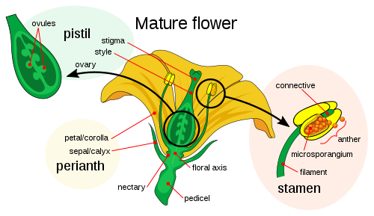

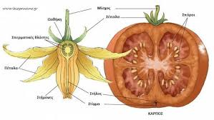

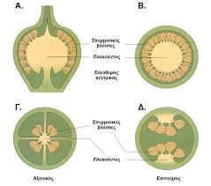

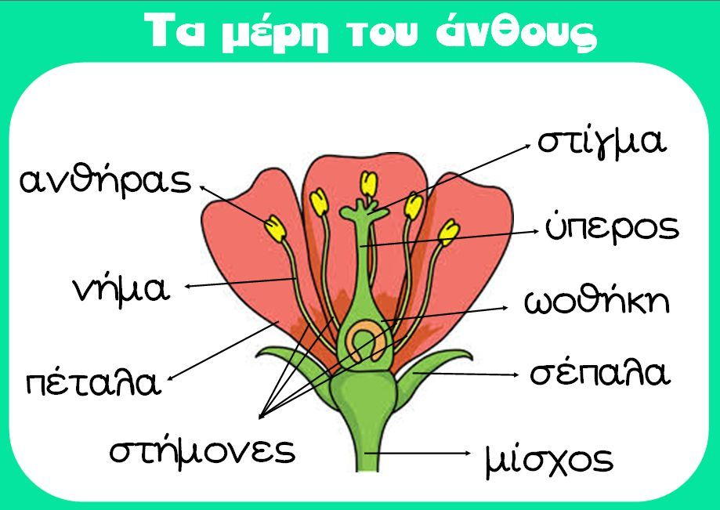

6. α)Τι είναι η επικονίαση και πώς γίνεται;,β)Τι είναι και πως γίνεται η γονιμοποίηση στα ανθόφυτα ;

ΑΠΑΝΤΗΣΗ: α) Επικονίαση είναι η μεταφορά της γύρης από τους στήμονες (αρσενικό μέρος άνθους) στο στίγμα του ύπερου (θηλυκό μέρος άνθους). Η επικονίαση επιτυγχάνεται κυρίως με τη βοήθεια των εντόμων (μέλισσα ,πασχαλίτσα κ.α.), του ανέμου ή του νερού σε φυτά που ζουν στο νερό πχ νούφαρο ή και με τον άνθρωπο και τα ζώα αν κολλήσει πάνω τους η γύρη.

Β) Γονιμοποίηση είναι η ένωση του πυρήνα του γυρεόκοκκου με το ωάριο του άνθους.Για να γίνει η γονιμοποίηση πρέπει όταν φτάσει ο γυρεόκοκκος στο στίγμα του υπέρου να αναπτυχθεί μία προεκβολή, η οποία φτάνει στην ωοθήκη. Μέσα από την προεκβολή μεταφέρεται ο αρσενικός γαμέτης στη σπερματική βλάστη. Εκεί ενώνεται με το ωάριο, με αποτέλεσμα να σχηματίζεται το ζυγωτό (γονιμοποίηση), το οποίο θα αναπτυχθεί σε φυτικό έμβρυο . Αμέσως η ωοθήκη αρχίζει να μεταβάλλεται σχηματίζοντας τον καρπό. Στον καρπό περικλείονται ένα ή περισσότερα σπέρματα. Κάθε σπέρμα περικλείει το φυτικό έμβρυο, από το οποίο θα προκύψει το νέο φυτό. Ο καρπός προέρχεται από διόγκωση της ωοθήκης και φέρει μέσα του τα γονιμοποιημένα ωάρια, δηλαδή τα σπέρματα.

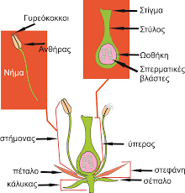

7. Διαφορές της μονογονίας με την αμφιγονία στα φυτά.

ΑΠΑΝΤΗΣΗ: Στη μονογονία (πχ μόσχευμα βλαστού τριανταφυλλιάς, κόνδυλος πατάτας, βολβός κρεμμυδιού κ.α.) τα φυτά είναι πιστά αντίγραφα με το μητρικό φυτό και δίνουν νέα φυτά σε μικρότερο χρόνο. Στην αμφιγονία τα νέα φυτά δεν είναι ίδια με τα μητρικά μπορεί δηλαδή αν φυτέψουμε ένα σπόρο από μια ροζ τριανταφυλλιά να μας δώσει άσπρα τριανταφυλλιά και η δημιουργία νέων φυτών καθυστερεί περισσότερο (μεγαλύτερος χρόνος μέχρι να φυτρώσουν οι σπόροι και να μεγαλώσουν τα φυτάρια και να γίνουν φυτά που καρποφορούν).

8. Με ποιο τρόπο αναπαράγονται τα ζώα;

ΑΠΑΝΤΗΣΗ:Τα ασπόνδυλα (δεν έχουν σπονδυλική στήλη) αναπαράγονται με μονογονία (πχ Ύδρα,μέδουσα) ή με αμφιγονία (γεωσκώληκας,δίθυρα όπως στρείδια,μύδια,σαλιγκάρι,έντομα πχ σκαθάρι,ακρίδα κ.α). Τα σπονδυλωτά αναπαράγονται με αμφιγονία (πχ ψάρια,βάτραχος,ερπετά όπως τα φίδια,πτηνά,θηλαστικά)

9. Ποιοι οι γαμέτες στα ζώα και ποιες διαφορές παρουσιάζουν;

ΑΠΑΝΤΗΣΗ:Στα ζώα ο αρσενικός γαμέτης, το σπερματοζωάριο, είναι μικρότερο από το ωάριο .Το σπερματοζωάριο κινείται με τη βοήθεια του μαστιγίου του (έχει και πιο πολλά μιτοχόνδρια στο κυτταρόπλασμα του για να έχει αρκετή ενέργεια),ενώ το ωάριο είναι μεγαλύτερο από το σπερματοζωάριο, επειδή περιέχει θρεπτικές ουσίες απαραίτητες στο ζυγωτό , και οι κινήσεις του είναι περιορισμένες.

10. Ποια ζώα ονομάζονται ερμαφρόδιτα;

ΑΠΑΝΤΗΣΗ: Σε ορισμένα ασπόνδυλα αρσενικό και θηλυκό αναπαραγωγικό σύστημα συνυπάρχουν στο ίδιο άτομο. Τα ζώα αυτά χαρακτηρίζονται ως ερμαφρόδιτα (πχ σαλιγκάρι,γεωσκώληκας).

11. Ποια ζώα ονομάζονται γονοχωριστικά και που γίνεται η γονιμοποίηση στα

ζώα αυτά;

ΑΠΑΝΤΗΣΗ: Όταν οι αρσενικοί και θηλυκοί γαμέτες παράγονται σε διαφορετικά άτομα, τα ζώα χαρακτηρίζονται ως γονοχωριστικά. Στα γονοχωριστικά ζώα η γονιμοποίηση μπορεί να γίνει μέσα στο σώμα του θηλυκού (εσωτερική γονιμοποίηση) όπως στη γάτα,στα θηλαστικά,στα πτηνά, ή έξω από αυτό (εξωτερική γονιμοποίηση),όπως στα ψάρια και στο βάτραχο. Στο βάτραχο τα μικρά λέγονται γυρίνοι και έχουν ουρά, δεν έχουν άκρα ενώ αναπνέουν με βράγχια που στο ενήλικο ζώο γίνονται πνεύμονες.

12. Ποια ζώα ονομάζονται ωοτόκα, ποια ζωοτόκα και ποια ωοζωοτόκα;

ΑΠΑΝΤΗΣΗ:

Σπονδυλωτά όπως τα ψάρια και τα πτηνά γεννούν αυγά (ωά) και γι’ αυτό ονομάζονται ωοτόκα. Τα θηλαστικά γεννούν μικρά (ζώα) και γι’ αυτό λέγονται ζωοτόκα. Ορισμένα σπονδυλωτά, όπως ο καρχαρίας, κρατούν τα αυγά τους μέσα στο σώμα τους μέχρι να εκκολαφθούν και, τελικά, από το σώμα τους βγαίνουν μικρά. Τα ζώα αυτά ονομάζονται ωοζωοτόκα.

13. Τα πτηνά ή τα ψάρια γεννούν περισσότερα αυγά; Δικαιολογήστε την απάντηση σας.

ΑΠΑΝΤΗΣΗ:Στα ψάρια η γονιμοποίηση γίνεται έξω από το σώμα τους και έτσι θα πρέπει να

παραχθούν χιλιάδες ωάρια για να γονιμοποιηθούν αρκετά από αυτά, γιατί αρκετά ωάρια ή γονιμοποιημένα ωάρια θα πεθάνουν από θηρευτές που θα τα φάνε ή από άλλες αιτίες. Αντίθετα στα πτηνά η γονιμοποίηση γίνεται μέσα στο σώμα των ζώων και ενώ προκύπτουν λίγα αυγά, επειδή δημιουργούνται μέσα στο σώμα και οι γονείς στη συνέχεια φροντίζουν και προσέχουν τα μικρά τους, επιβιώνουν πολλά από αυτά.

14. Ποιο είναι το πρώτο κύτταρο του ανθρώπου και πως δημιουργείται;

ΑΠΑΝΤΗΣΗ:Για τη δημιουργία ενός ανθρώπου πολλά σπερματοζωάρια σπεύδουν να γονιμοποιήσουν το ωάριο. Μόνο ένα τα καταφέρνει (μετά το γονιμοποιημένο ωάριο εμποδίζει να μπουν άλλα σπερματοζωάριο δημιουργώντας μια μεμβράνη). Το αποτέλεσμα είναι η δημιουργία του ζυγωτού, από το οποίο θα προκύψει το έμβρυο και θα γεννηθεί το παιδί.

15.Ποιός είναι ο ρόλος του προστάτη στο ανδρικό αναπαραγωγικό σύστημα;

ΑΠΑΝΤΗΣΗ: Τα σπερματοζωάρια βρίσκονται μέσα σε ένα υγρό και οδηγούνται, μέσω τουσπερματικού πόρου προς τη σπερματοδόχο κύστη.Εκεί, στο υγρό που περιέχει τα σπερματοζωάρια, προστίθενται και τα εκκρίματα του προστάτη. Έτσι σχηματίζεται το σπερματικό υγρό (ή σπέρμα), που οδηγείται μέσω της ουρήθρας προς τα έξω.

16. Ποια τα μέρη του αναπαραγωγικού συστήματος της γυναίκας; Ποια η πορεία του ωαρίου στο θηλυκό αναπαραγωγικό σύστημα;

ΑΠΑΝΤΗΣΗ: Ανώριμα ωάρια υπάρχουν στις ωοθήκες των κοριτσιών από τη γέννησή τους. Κάθε 28 περίπου ημέρες ωριμάζει ένα ωάριο εναλλάξ από κάθε ωοθήκη. Το ωάριο αυτό ελευθερώνεται στη σάλπιγγα (ωορρηξία). Παράλληλα, τα τοιχώματα της μήτρας (ενδομήτριο) γίνονται παχύτερα, γιατί προετοιμάζονται να δεχτούν το νεαρό έμβρυο που θα προκύψει αν το ωάριο γονιμοποιηθεί. Από τη σάλπιγγα, το ωάριο καταλήγει στη μήτρα. Αν δεν έχει γονιμοποιηθεί, αποβάλλεται μέσω του κόλπου κατά τη διάρκεια της έμμηνης ρήσης.

17. Πότε αρχίζουν να ωριμάζουν τα ωάρια στην γυναίκα; Τι συμβαίνει με τα ωάρια που δεν γονιμοποιούνται;

ΑΠΑΝΤΗΣΗ:Η ωρίμανση των ωαρίων αρχίζει κατά την εφηβεία (μεταξύ 12 και 15 ετών). Αν δεν έχει γονιμοποιηθεί, αποβάλλεται μέσω του κόλπου. Μαζί με το ωάριο αποβάλλονται

βλέννα, αίμα και κυτταρικά υπολείμματα. Η διαδικασία αυτή ονομάζεται έμμηνη ρήση ή περίοδος και γίνεται για να επανέλθει το ενδομήτριο στην αρχική του κατάσταση.

18. Τι είναι ο έμμηνος κύκλος;

ΑΠΑΝΤΗΣΗ: Από την ωρίμανση ενός ωαρίου μέχρι την ωρίμανση του επόμενου, σε περίπτωση που δεν συμβεί γονιμοποίηση, συμπληρώνεται ένας κύκλος, που ονομάζεται έμμηνος κύκλος. Ο κύκλος αυτός διαρκεί περίπου 28 ημέρες. 1η ημέρα του κύκλου είναι η ημέρα έναρξης της έμμηνης ρήσης (περιόδου).

19. Ποια η πορεία της κύησης μέχρι τον τοκετό;

ΑΠΑΝΤΗΣΗ: Κατά την γονιμοποίηση δημιουργείται το πρώτο κύτταρο του ανθρώπου, το ζυγωτό .Αυτό κινείται προς τη μήτρα, ενώ ταυτόχρονα αρχίζει να διαιρείται. Σταδιακά σχηματίζεται μια μάζα κυττάρων, η οποία, όταν φτάσει στη μήτρα, εμφυτεύεται στο

ενδομήτριο. Η κύηση (εγκυμοσύνη) έχει αρχίσει. Τα παχιά τοιχώματα του ενδομητρίου είναι πλούσια σε αιμοφόρα αγγεία και βοηθούν την ανάπτυξη του εμβρύου. Επί δέκα περίπου εβδομάδες τού εξασφαλίζουν οξυγόνο και θρεπτικές ουσίες. Κατόπιν σχηματίζεται ο πλακούντας και ο ομφάλιος λώρος, που συνδέουν το έμβρυο με το κυκλοφορικό σύστημα της μητέρας. Με τον τρόπο αυτό περνούν πλέον οι θρεπτικές ουσίες και το οξυγόνο στο έμβρυο. Το έμβρυο βρίσκεται μέσα στον αμνιακό σάκο, ο οποίος περιέχει και το αμνιακό υγρό, που προστατεύει το έμβρυο από επιδράσεις του περιβάλλοντος. Μετά από εννέα περίπου μήνες κύησης, το έμβρυο παίρνει την κατάλληλη θέση και είναι έτοιμο για τον τοκετό, δηλαδή την έξοδό του από τη μήτρα. Ο αμνιακός σάκος σπάει, αποβάλλεται το αμνιακό υγρό και, με συσπάσεις της μήτρας, το έμβρυο ωθείται έξω από το σώμα της μητέρας.

20. Τι γνωρίζετε για το θηλασμό;

Μετά τον τοκετό αρχίζει η παραγωγή και η έκκριση γάλακτος από τους μαστικούς αδένες, που βρίσκονται στους μαστούς της γυναίκας. Όσο περισσότερο θηλάζει το βρέφος, τόσο αυξάνεται η έκκριση γάλακτος. Όταν διακοπεί ο θηλασμός, μετά από λίγες ημέρες σταματά και η έκκριση γάλακτος. Με το θηλασμό το μωρό παίρνει χρήσιμα θρεπτικά συστατικά και αντισώματα από τη μητέρα του.